GUÍA RESUMEN UNIDAD 0
Guía N°1 Inglés: Colours

Nombre: |  | Curso: |  | Fecha

INSTRUCCIONES: Observar la lámina con colores y su nombre en inglés. Utilice la información para completar el resto de la guía. En el ítem II encontrará canciones para apoyar la pronunciación del vocabulario

Objetivos: Reconocer vocabulario, escribir (por ejemplo: copiar o completar) palabras y oraciones simples de acuerdo a un modelo, acerca de temas conocidos

Contenidos: Los colores en inglés

ITEM I.- PRESENTACIÓN DEL CONTENIDO

Colours
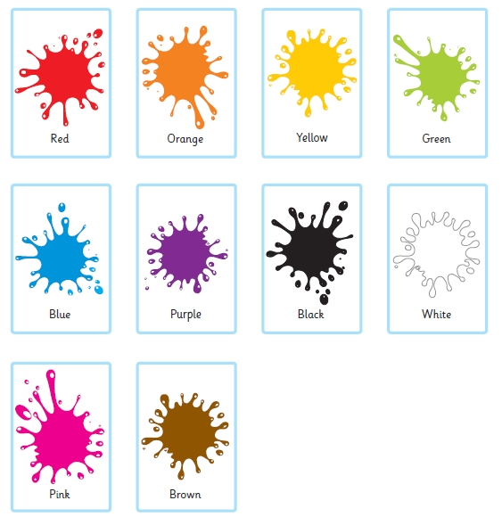

ITEM II.- PRÁCTICA GUIADA

Songs // Canciones para practicar la pronunciación de los colores en inglés

https://www.youtube.com/watch?v=aMTIm-D1l54

https://www.youtube.com/watch?v=jYAWf8Y91hA
ITEM III.- PRÁCTICA AUTÓNOMA Y PRODUCTO

- Trace the words and color the pictures // Marque las palabras y pinte el dibujo del color que corresponda

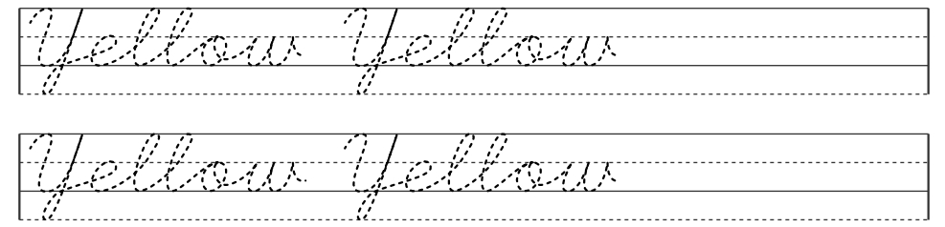

- Match // Unir las palabras con el color correspondiente

Blue
Yellow
Black
Purple

Orange

Pink

Red

Green

